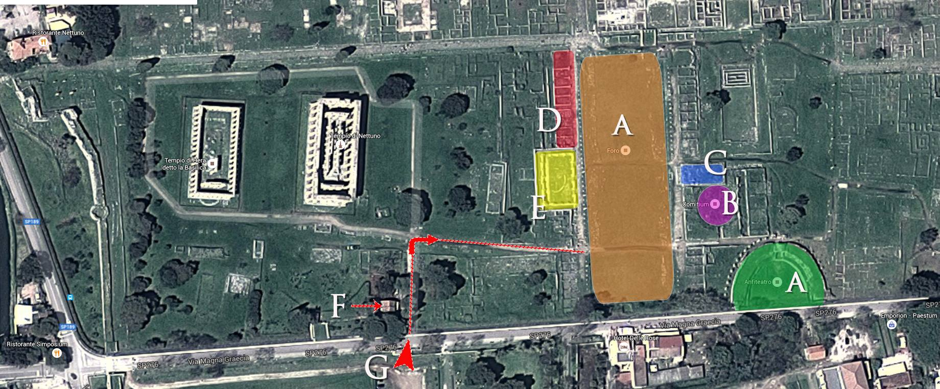
EVENTO “I GIORNI ROMANI DI PAESTUM” 4 E 5 GIUGNO
PIANTINA AREA ARCHEOLOGICA E PROGRAMMA EVENTI

PROGRAMMA EVENTI:

SABATO 4 GIUGNO:
• 10:00 APERTURA BOTTEGHE ARTIGIANE (E), LVDVS GLADIATORIVS (A), PERSONAGGI (D)(F);
• 11:00 RITO NEL TEMPIO DELLA PACE (C);
• 12:00 COMIZIO ELETTORALE DI QUINTO ARRIO SERIO (B);
• 13:00 PAUSA PRANZO
• 14:30 FINE PAUSA PRANZO
• 16:00 RITO NEL TEMPIO DELLA PACE;
• 17:00 COMIZIO ELETTORALE DI QUINTO ARRIO SERIO;
• 19:30 GRANDE SPETTACOLO DI GLADIATORI NELL’ANFITEATRO;

DOMENICA 5 GIUGNO:
• 10:00 APERTURA BOTTEGHE ARTIGIANE, LVDVS GLADIATORIVS, PERSONAGGI;
• 11:00 RITO NEL TEMPIO DELLA PACE;
• 12:00 COMIZIO ELETTORALE DI QUINTO ARRIO SERIO;
• 13:00 PAUSA PRANZO
• 14:30 FINE PAUSA PRANZO
• 15:00 COMIZIO ELETTORALE DI QUINTO ARRIO SERIO;
• 16:00 GRANDE SPETTACOLO DI GLADIATORI NELL’ANFITEATRO;

